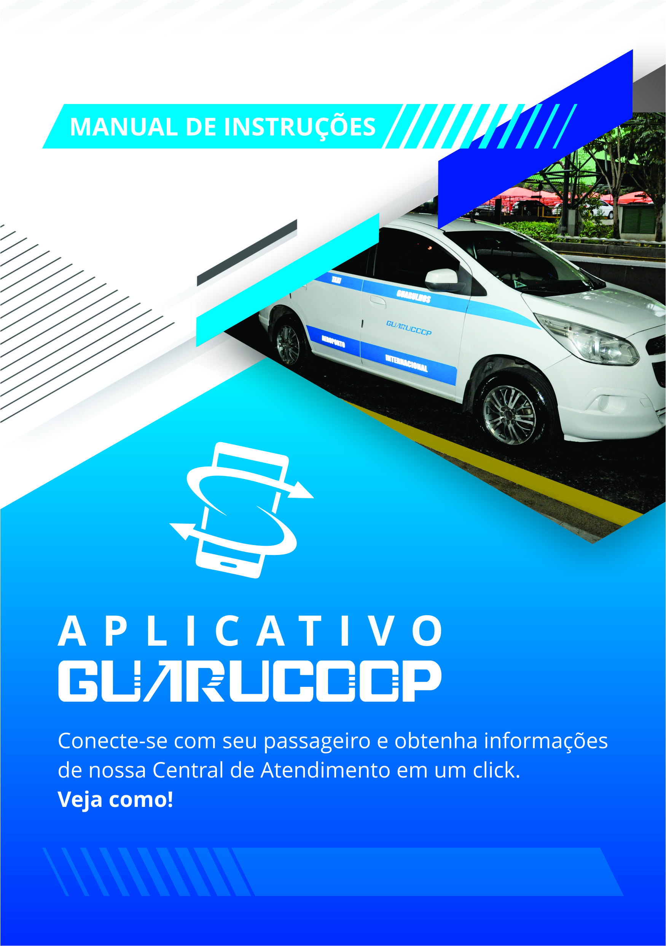

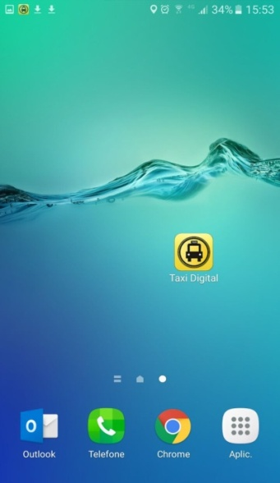Neste manual teremos a apresentação das funções contidas nos seis botões de atalho, que estão na tela principal do aplicativo do motorista. Primeiramente, temos que habilitar o “Método de localização” (GPS) do aparelho, no modo mais preciso possível.

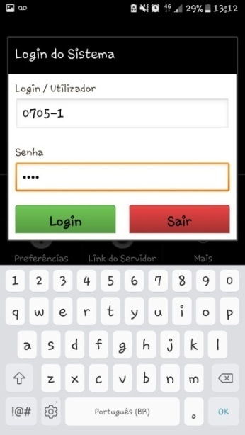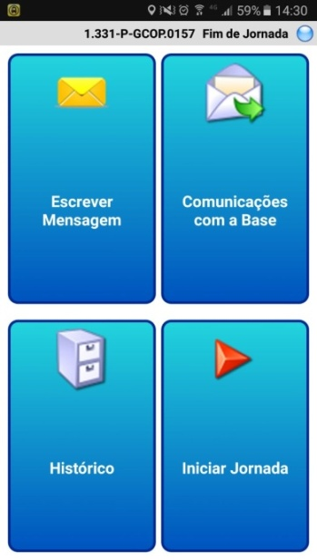Para chegar à tela principal do aplicativo, localize e toque no botão do aplicativo. Em seguida, faça o “Login do Sistema”, para tanto, digite no campo “Login/Utilizador” o seu prefixo, com quatro dígitos (com um zero a mais no início), seguido do hífen (tracinho) e do sufixo (sendo “1” para o barra 1 e “2” para o barra 2). Em seguida, no campo “senha”, digite a senha de quatro números definida quando fora feito o cadastro de seus dados no sistema. Por fim, toque em “Login” (botão verde). Na tela azul, toque em “Iniciar Jornada”.





Vamos explorar os seis botões que aí estão.

**No canto superior esquerdo, toque no botão “PAs e QTRs”.**

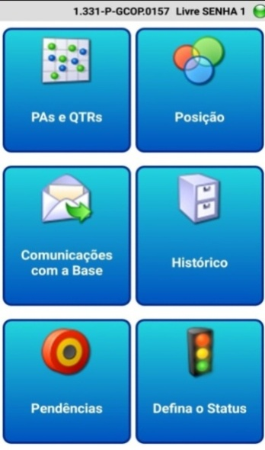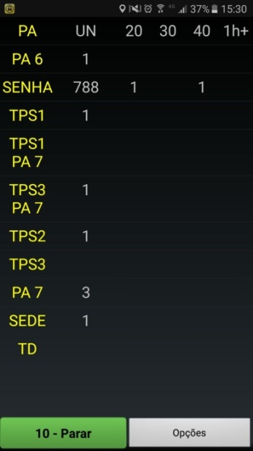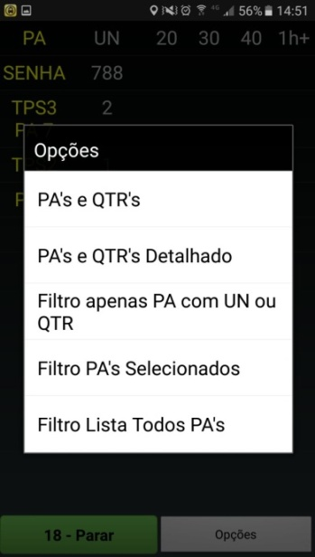Na primeira tela que for mostrada, toque em “Opções” na parte inferior da tela. Será exibida uma lista com os filtros que podem ser aplicados na visualização dos PAs. Toque na última opção, “Filtro Lista Todos os PA´s”, toque na tecla do seu celular e toque novamente em “PAs e QTRs”. Será mostrada uma tela com a lista dos PAs que temos cadastrados e a respectiva quantidade de veículos anotados em cada PA, como segue:



1

Para ver a relação com os prefixos que estão anotados em um PA, toque no PA que desejar. Para sair desta tela toque em “Fechar”.

Nas quatro colunas à direita, será mostrada a quantidade de corridas agendadas no respectivo PA e em quanto tempo esta solicitação será despachada.

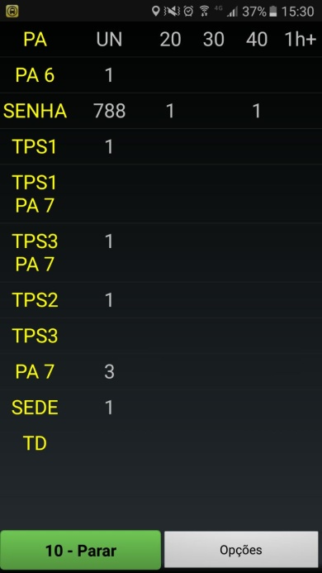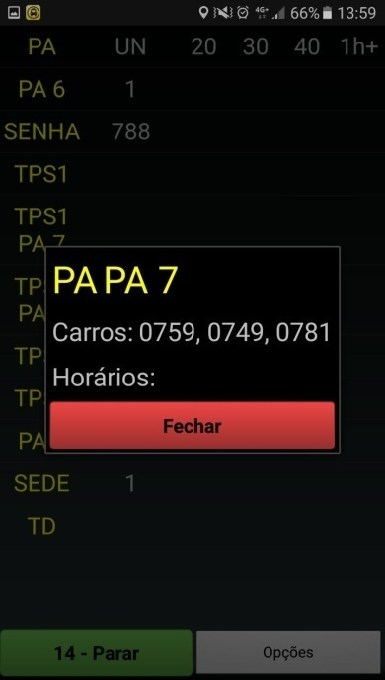

Para selecionar outro tipo de filtro, toque em “opções”. Será exibida a lista com os filtros que podem ser aplicados na visualização dos PAs. Após tocar em “opções”, selecione o filtro desejado. Para aplicar o filtro selecionado, volte para a tela principal, tocando na tecla do seu celular e toque novamente em PAs e QTRs.

Para voltar à tela principal, toque na tecla do seu celular.



2

**No canto superior direito, toque no botão “Posição”.**

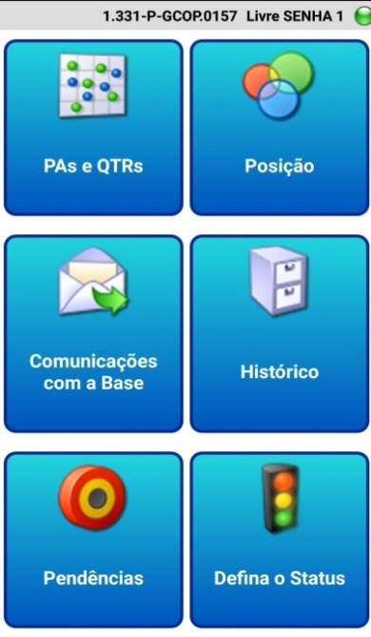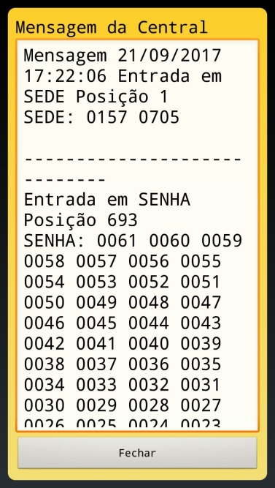Serão mostrados todos os PAs em que seu prefixo está anotado e sua posição nestes PAs. Quando anotado no PA6, a posição mostrada, define quantos e quais são os prefixos que estão à sua frente. Veja na imagem abaixo um exemplo.

Para voltar à tela principal, toque em “Fechar”.

**No centro à esquerda, toque em “Comunicações com a base”.**

Será aberta uma tela com cinco opções. Na sequência descreveremos cada uma delas.

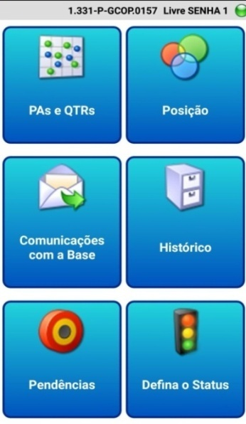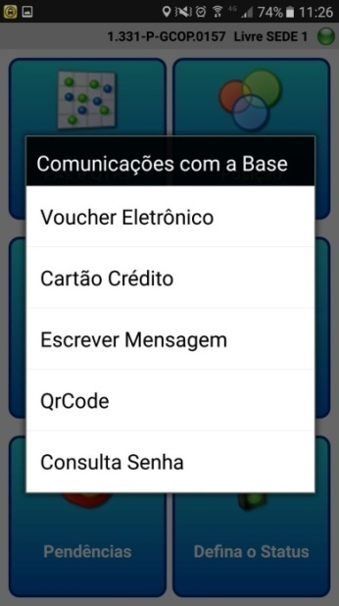



Voucher Eletrônico

Essa opção é utilizada para gerar corrida com pagamento na forma eletrônica, autorizada por uma empresa que tem contrato com a Guarucoop e descarta a necessidade do uso do voucher em papel, para isso é necessário que o passageiro esteja cadastrado no sistema da empresa dele.

3

|  |  |  |
| --- | --- | --- |
| 1º - Digite “1”e toque em “PRÓXIMO” | 2º - Solicite que o  passageiro insira seu  “Login” e “Senha” e toque  em “Login” (botão verde) | 3º - Solicite que o passageiro confira seus dados e toque em “SOLICITAR CORRIDA” (botão  verde) |

O motorista ao ser informado pelo passageiro que o pagamento será feito com voucher eletrônico, deverá tocar em “Comunicações com a Base”, depois em “Voucher Eletrônico” e seguir o indicado nas figuras abaixo:

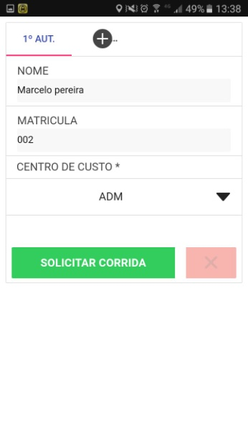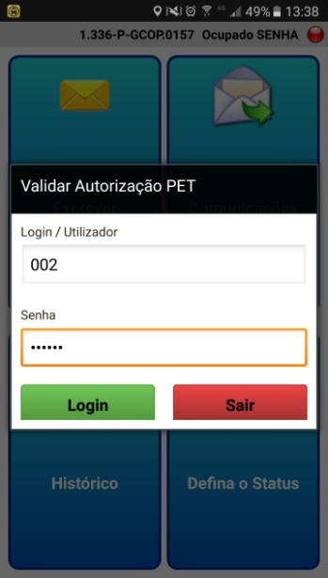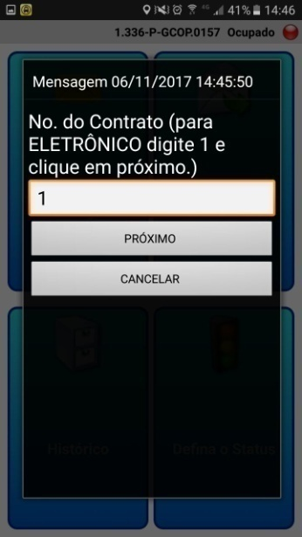





4

|  |  |  |  |
| --- | --- | --- | --- |
| cursor.png4º - Chegando ao destino toque em “Terminar” | 5º - Preencha o valor da corrida e toque  cursor.pngWhatsApp Image 2017-11-06 at 14.00.33.jpegem “Terminar Serviço” | cursor.pngWhatsApp Image 2017-11-06 at 14.00.34 (1).jpeg6º - Solicite que o passageiro digite sua senha e toque em “Confirmar” | WhatsApp Image 2017-11-06 at 14.00.34.jpeg7º - A corrida estará encerrada ao ser recebida a mensagem “Serviço finalizado com sucesso” |

Nem todas as empresas exigem que seja executada a “Validação do Desembarque” descrita acima no 6º passo, portanto, em alguns casos, a mensagem “Serviço finalizado com sucesso”, poderá ser recebida após o 5º passo.

Se após tocar em “Login”, no 2º passo descrito acima, for recebida a tela com a mensagem “Autorização não localizada”, mostrada abaixo, significa que os dados que o passageiro utilizou para validar a corrida, não estão corretos.

Caso isto ocorra, o motorista deverá tocar em “OK” e solicitar que o passageiro corrija os dados utilizados. Persistindo a mensagem, o motorista deverá solicitar que o passageiro entre em contato com sua empresa, ou escolha outra forma de pagamento.

**9999**

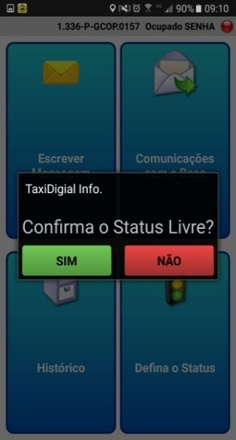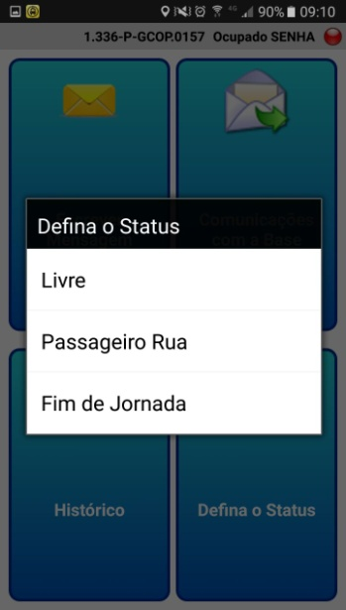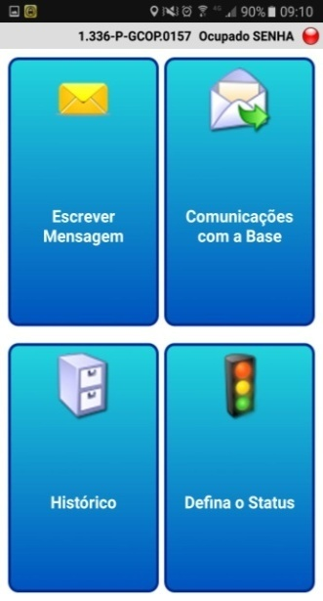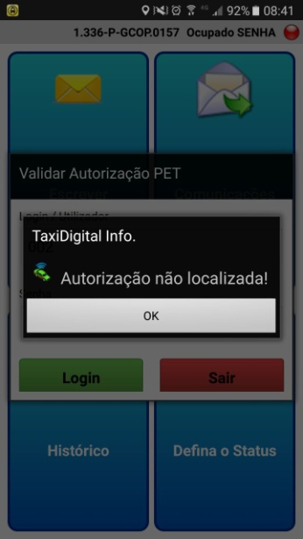Caso não tenha sido possível concretizar esta forma de pagamento, para sair do Status “Ocupado” que o aplicativo se encontra, toque em “OK”, depois em “Sair”, depois em “Defina o Status”, depois em “Livre” e finalmente em “SIM”, conforme mostrado nas figuras a seguir:

Cartão de Crédito

Nesta opção é possível, ao passageiro, pagar a corrida com cartão de crédito, via aplicativo. Para tanto, é necessário que o passageiro, baixe o aplicativo da Guarucoop em seu aparelho e faça seu cadastro, inclusive, informando os dados do cartão de crédito que deseja utilizar. O valor cobrado será definido no momento em que a corrida for finalizada e caberá ao motorista, digitar este valor, que poderá ser o valor definido pelo taxímetro, ou o mesmo do “Informativo” recebido pelo passageiro no balcão do terminal, ou o mesmo valor informado como “Estimado” pelo aplicativo ao passageiro, ou qualquer outro, definido entre o passageiro e o motorista.

5

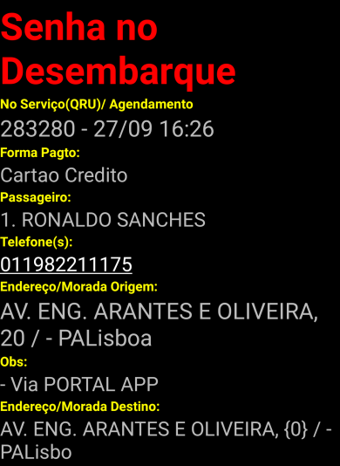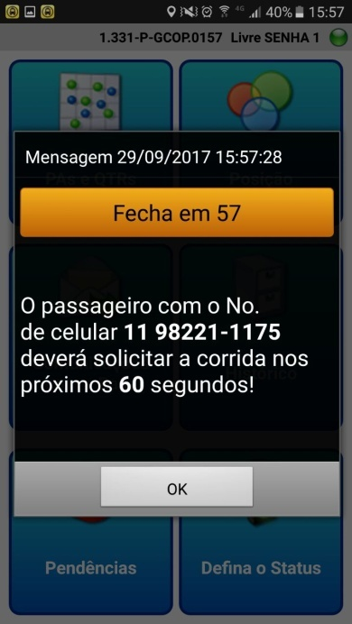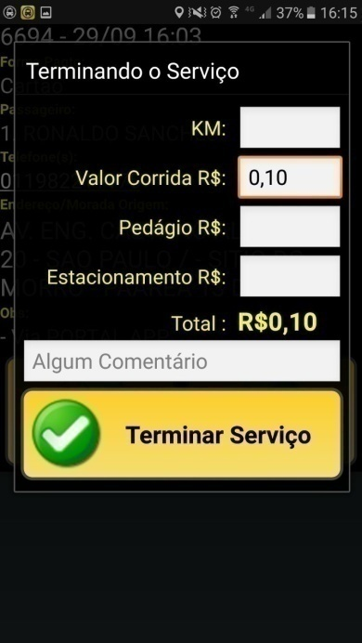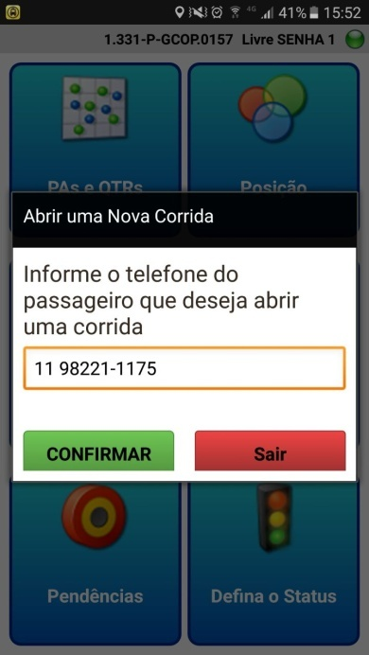Para utilizar esta função, após o passageiro baixar o aplicativo da Guarucoop e fazer seu cadastro, o motorista deverá tocar na opção “Cartão de Crédito”, solicitar que o passageiro digite o número de seu celular, como indicado na tela do aplicativo e tocar em “CONFIRMAR”. Feito isso o motorista deverá informar ao passageiro que o mesmo deve solicitar a corrida em seu aplicativo, em seguida o motorista receberá as informações da corrida em seu celular. Chegando ao destino final, o motorista deverá tocar em “Terminar”, inserir o “Valor da corrida” e em “Terminar Serviço”. As imagens a seguir, ilustram esta descrição.

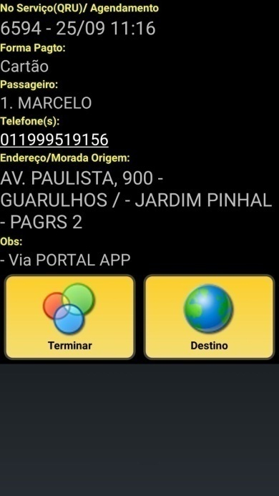Na próxima tela, para validar o pagamento, o passageiro deverá inserir os 4 últimos dígitos do número do cartão que foi informado no momento do cadastramento, em seu aplicativo e tocar em “Confirmar”, se tudo estiver correto, o aplicativo deverá informar a mensagem “Serviço finalizado com sucesso” e fechar o serviço automaticamente. Caso isso não ocorra, será exibida a mensagem “ATENÇÃO Senha inválida!” e a corrida não terá sido paga.

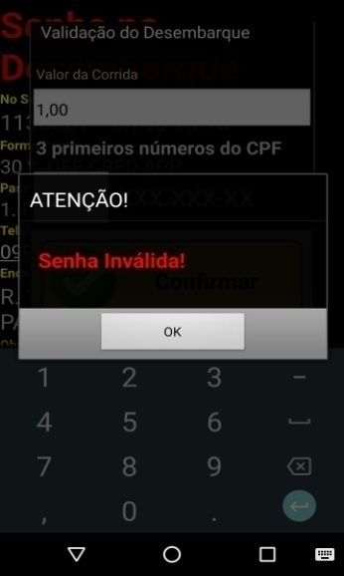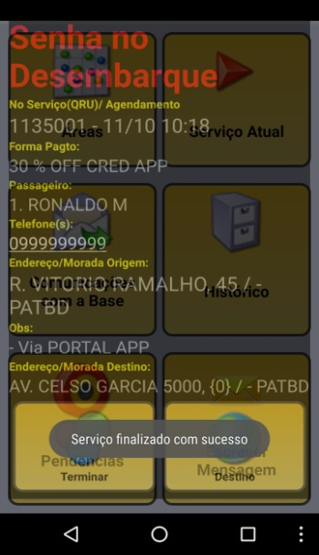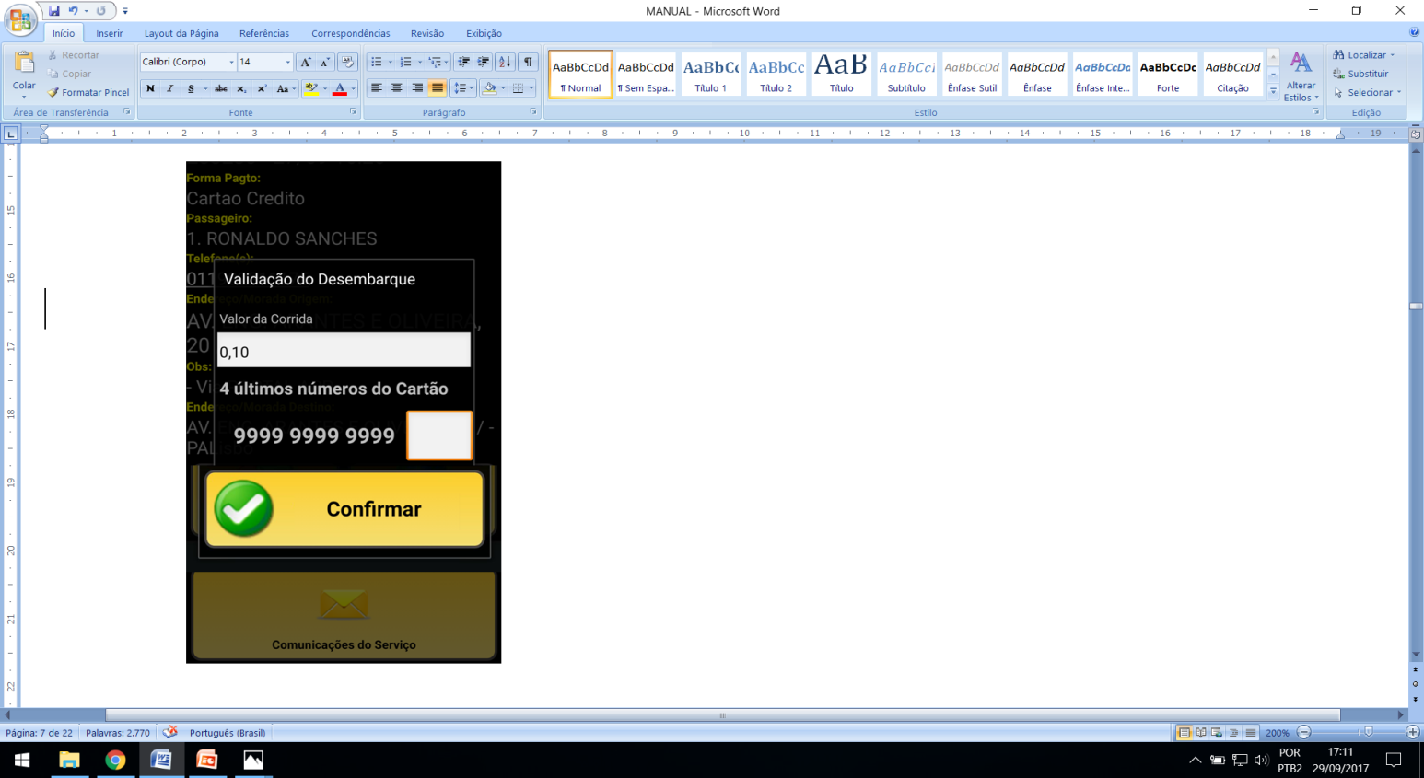

O motorista, então, deverá solicitar que o passageiro corrija os números digitados ou escolha outra forma de pagamento.

**9999**

6

Escrever Mensagem

Nesta opção o motorista poderá trocar mensagens com a central, proceda da seguinte forma. Toque em “Escrever Mensagem”, digite a mensagem e toque em “Enviar”. Caso queira continuar a conversa, toque em “Responder”, se não, torque em “Fechar”.

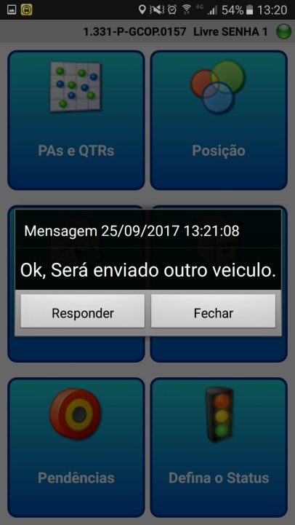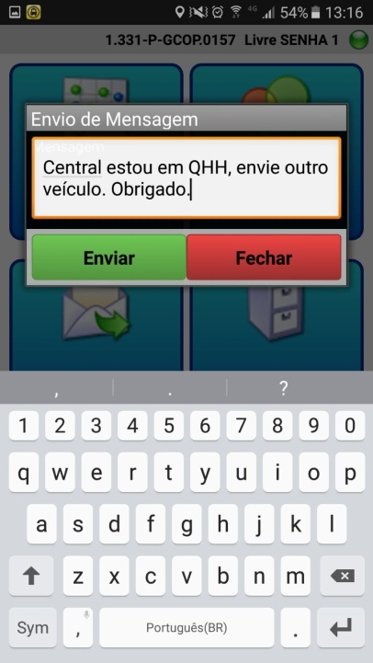





QrCode

Nesta opção o motorista fará a leitura do QrCode para identificar o motorista que atendeu um determinado passageiro e/ou para qual destino prosseguiu, portanto, é importante que sejam lidos também os “Informativos”, pois, se ocorrer algum problema em que seja necessário localizar o prefixo que está prosseguindo para um determinado endereço, o mesmo será identificado rapidamente. Para fazer a leitura do QrCode toque em “QrCode” e posicione o “QrCode” do “Informativo”, “Cartão de Crédito”, etc, na janela do leitor, conforme mostrado na figura a seguir.

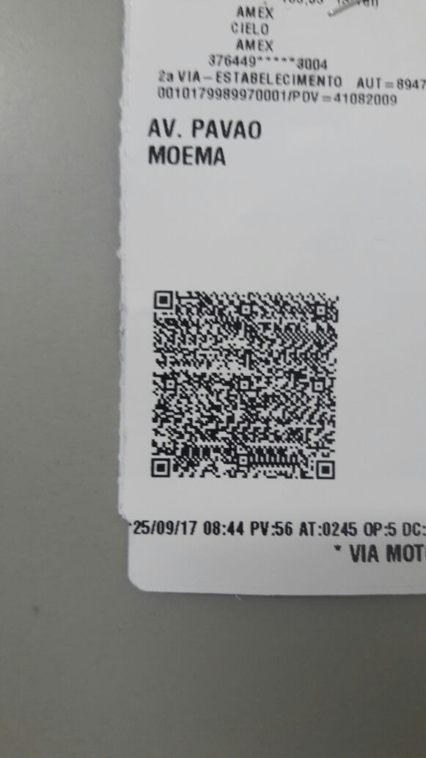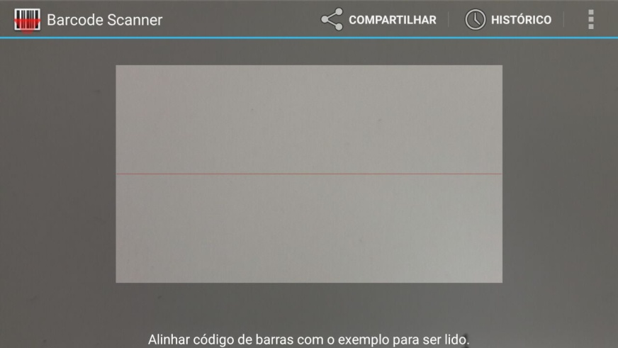

7

Após realizar o procedimento anterior, o aplicativo mostrará a primeira tela, com as informações da corrida.

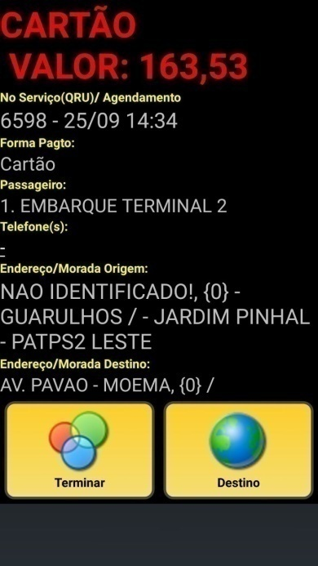

Para utilizar o atalho para o navegador GPS, toque em “Destino”, é necessário que o navegador esteja instalado em seu celular. Na próxima tela será mostrada a lista com os navegadores (Waze ou Google Maps) instalados em seu aparelho, selecione o navegador que deseja usar, em seguida selecione “Busca Por ENDEREÇO”. Caso o endereço lido no QrCode não tenha o número, na próxima tela será possível digitá-lo, em seguida toque em “Navegar”.

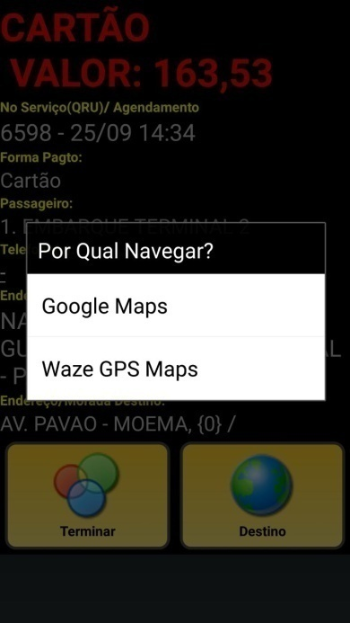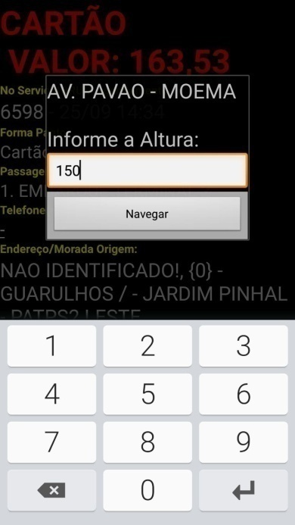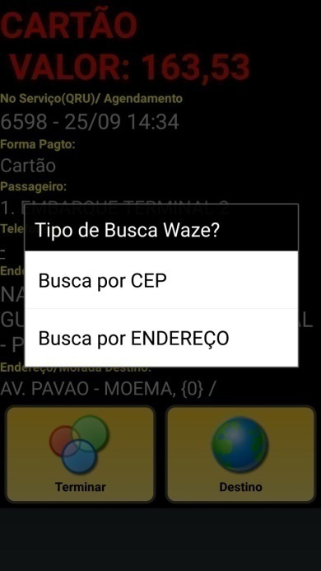

8

Na próxima tela será mostrada a tela do navegador GPS selecionado, com uma lista de endereços, verifique qual é e selecione o endereço correto. Caso nenhuma das opções seja a correta, toque no “X”, no canto superior direito da tela do navegador (no caso de estar usando o Waze) e inicie a navegação novamente, da forma que está acostumado (por voz ou digitando). A seguir estão imagens mostrando isso que foi descrito.

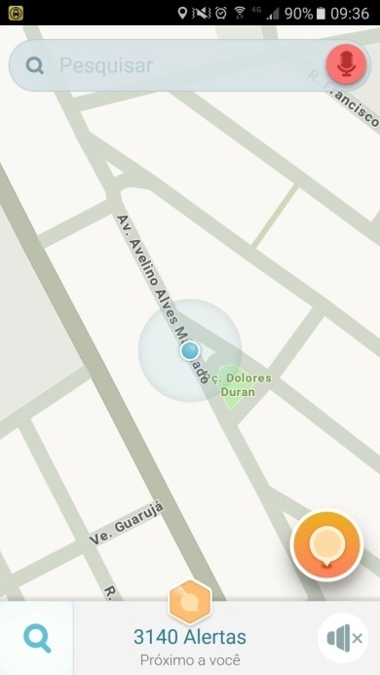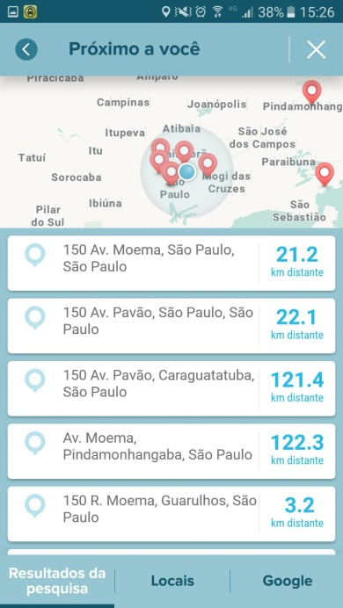

Caso não queira utilizar o navegador GPS, não toque no botão “Destino”. Prossiga ao destino da corrida pelo caminho desejado.

Você pode manter o aplicativo na tela atual (com as informações da corrida), ou em segundo plano, apertando o botão central do seu aparelho, ou voltar para a tela principal, tocando na tecla do seu aparelho.

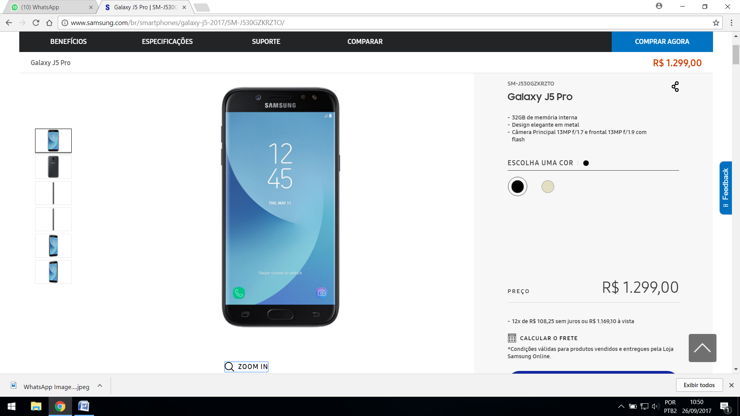

9

Para voltar à tela com as informações da corrida, se o aplicativo estiver em segundo plano, toque no botão ou toque em “Serviço atual”, se o aplicativo estiver na tela principal.

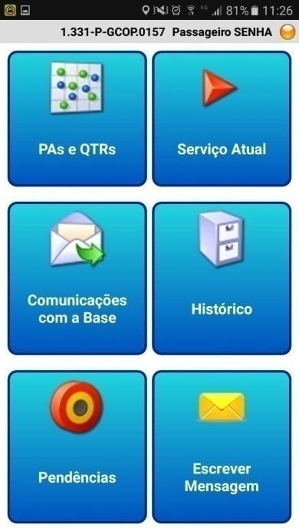

Estando o aplicativo na tela com as informações da corrida, ao chegar ao destino para onde estiver prosseguindo, toque em “Terminar”. Será mostrada uma tela onde será possível registrar informações desta corrida para consultas posteriores. Se desejar guardar estes registros, preencha os campos mostrados e toque em “Terminar Serviço”, caso não tenha interesse em consultar estas informações posteriormente, toque diretamente em “Terminar Serviço”.

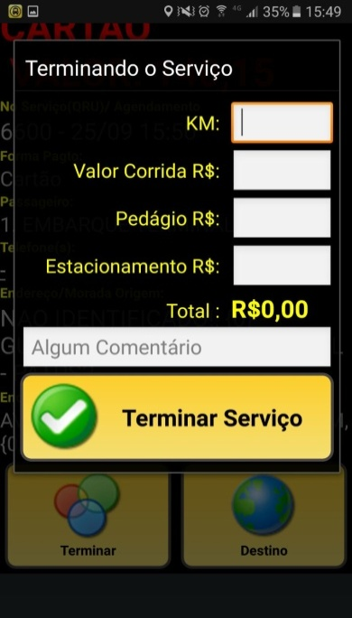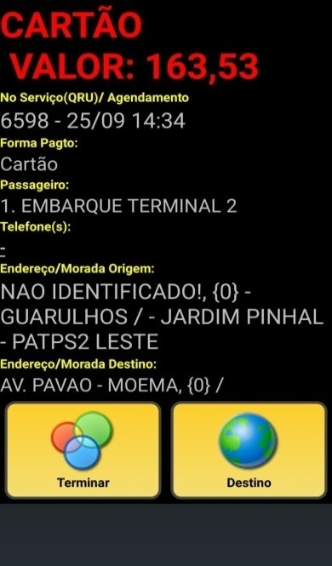



10

Consulta Senha.

Aqui é possível consultar a senha do PA7. Se por algum motivo a transmissão de dados, entre a cabine do PA7 e a Central, não estiver funcionando, será mostrada nesta consulta, a senha dos 10 minutos (Mapa de senha). Toque em “Consulta Senha” e a senha será mostrada, conforme figura a seguir. A tela fechará automaticamente, após 4 segundos, possibilitando nova consulta.

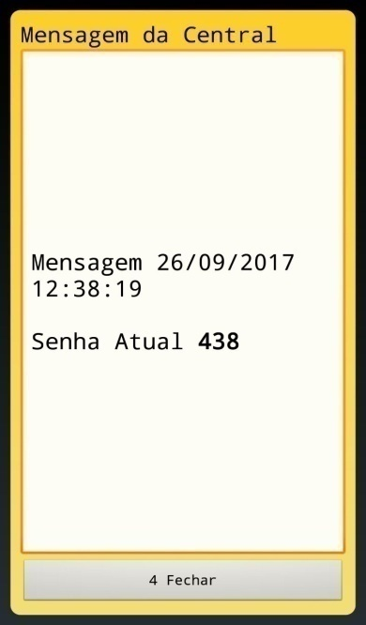

**No centro à direita, toque em “Histórico”.**

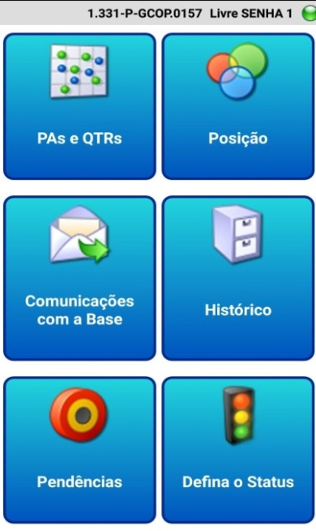Será aberta uma tela com as mensagens trocadas entre o aplicativo e a central, esta é a opção “Msg´s” (mensagens).

Na parte superior da tela, além da opção “Msg´s”, existem outras 2, “Serviços” e “Resumo”. Na sequência descreveremos cada uma delas.

11

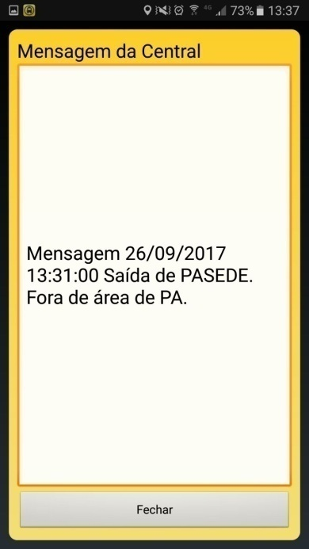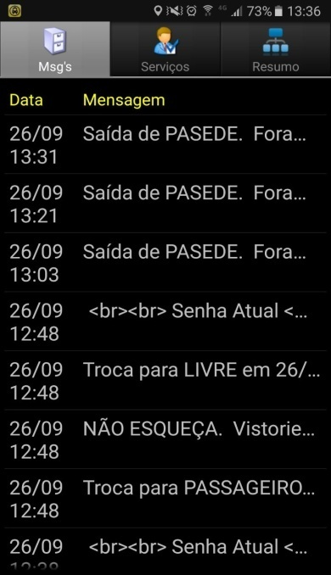Na opção “Msg´s” é possível ler novamente as mensagens salvas em seu histórico. Toque na mensagem que deseja ler e ela será aberta. Toque em “Fechar” para selecionar outra mensagem ou para selecionar outra opção que desejar, na parte superior da tela.





Na opção “Serviços”, será mostrada uma lista com os últimos serviços (leitura de QrCode, solicitações, etc.), registrados pelo motorista. Toque no serviço que deseja ver e a tela com as informações desta corrida será aberta. Para voltar à lista de serviços toque na tecla em seu aparelho, você poderá selecionar outro serviço ou outra opção na parte superior da tela.

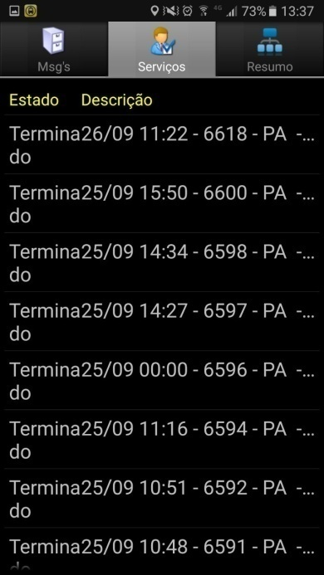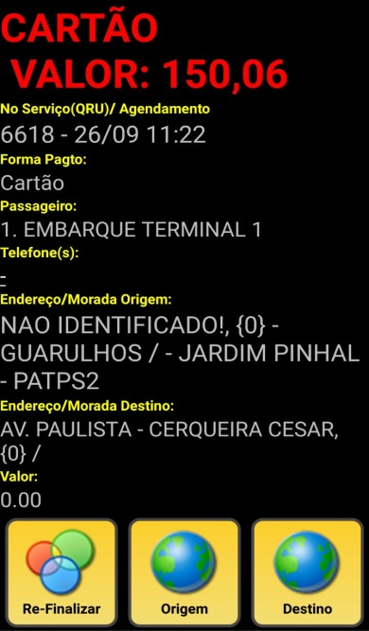

12

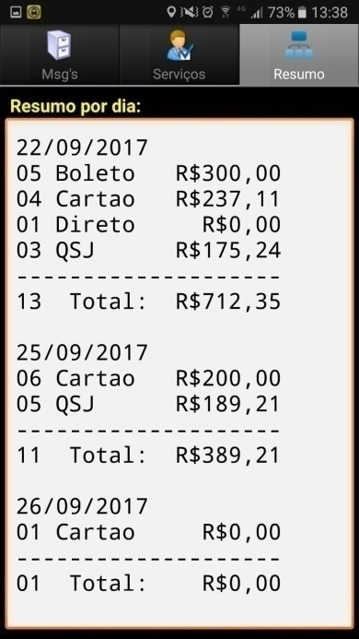Na opção “Resumo”, caso tenham sidos preenchidos os campos ao “Terminar Serviço”, ao finalizar uma corrida, os valores lá digitados serão mostrados nesta consulta. Toque em “Resumo” e veja os registros.

Para voltar à tela principal, toque na tecla em seu aparelho.

**No canto inferior esquerdo, está o botão “Pendências”.**

Nesta opção veremos como participar de uma solicitação. Todas as solicitações (PA6, Guarulhos, etc.) serão despachadas pelo aplicativo.

Quando for despachada uma solicitação, o botão Pendência piscará na cor “laranja”, aparecerá uma pequena mensagem na tela do celular e um sinal sonoro, configurado no aparelho. Nas imagens a seguir, seguem imagens referentes a esta descrição.

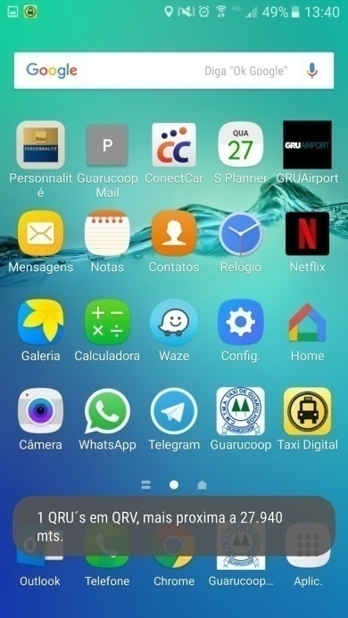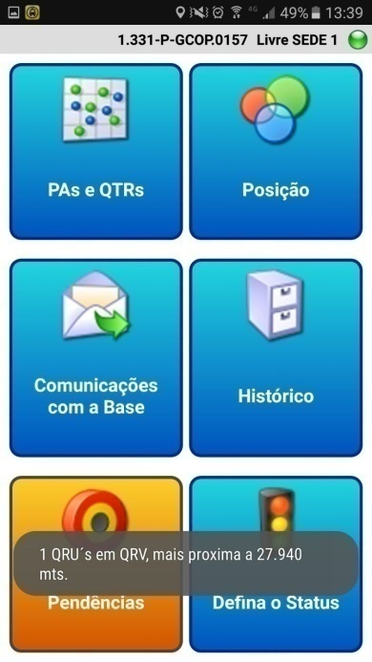



É importante que o motorista, que tiver a intenção de participar de uma solicitação, mantenha o aplicativo na tela principal, pois como pode ser visto nas duas imagens anteriores, é muito mais fácil perceber que existe uma solicitação em andamento, vendo a tela piscando, juntamente com a pequena mensagem, do que somente a pequena mensagem que aparece na tela do celular.

13

Caso o motorista não tenha a intenção de participar da solicitação, deve ignorar os alertas.

Para participar de uma solicitação, o motorista deverá tocar no botão “Pendências”, quando o mesmo estiver piscando na cor “laranja” (imagem mostrada anteriormente), indicando que existe uma solicitação, em seguida receberá uma tela com as informações da solicitação (Data, hora, Origem e Destino) e deverá tocar no texto. Feito isso, o motorista receberá outra mensagem, solicitando a “Confirmação” de que quer participar desta solicitação. Tocando em “Não”, descartará sua participação na solicitação. Tocando em “Sim”, o motorista se compromete em atender à solicitação e em estar, no local e no horário, especificados na solicitação, para atender ao passageiro.

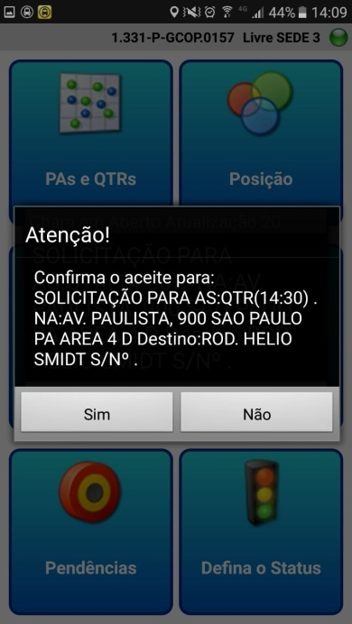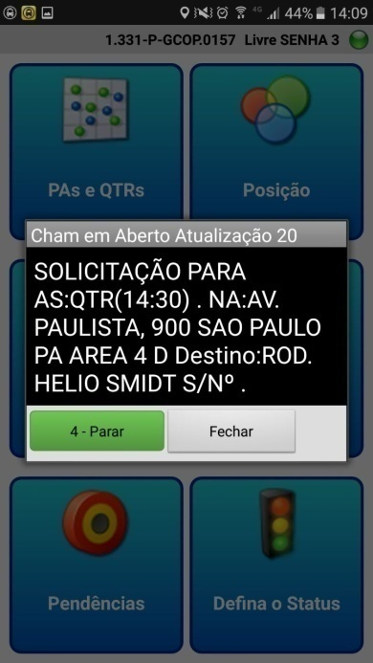

Em seguida o sistema identificará quem terá a prioridade no atendimento a esta solicitação, sendo que, poderá ser priorizada pela penúltima senha (Corridas destinadas ao PA6, que por qualquer motivo não tenham sido atendidas neste PA, por exemplo) ou pela proximidade do prefixo, com relação ao local onde o passageiro solicitou o táxi (Corridas em Guarulhos ou todas as corridas, quando a base estiver em C3). As exceções serão tratadas pela central, como sempre foi feito.

14

Os prefixos que participaram da solicitação e não foram selecionados pelo sistema para atendê-la, receberão a seguinte mensagem: “A QRU foi enviada para uma unidade mais próxima!”, toque em “Fechar”.

O prefixo identificado pelo sistema receberá uma tela com o mapa, indicando uma rota entre ponto onde está o motorista e o local onde o passageiro solicitou o táxi, o motorista deverá tocar em “Confirmar”. Caso toque em “Rejeitar”, a corrida será despachada novamente e o prefixo será anotado para relatório que será encaminhado à comissão de ética e disciplina, pois já havia assumido o compromisso anteriormente.

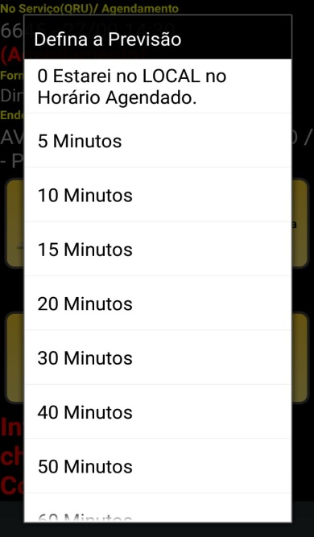Após tocar em “Confirmar” o motorista receberá uma tela com duas opções para informar ao passageiro o tempo de chegada no local (a mensagem será enviada via SMS), para isso, sugerimos não utilizar a opção “Enviar tempo estimado pela rota”, pois este tempo é calculado pelo aplicativo, sem considerar o trânsito ou qualquer outra variável. Sugerimos utilizar a opção “Previsão de Atendimento” e selecionar “Estarei no LOCAL No Horário Agendado”, assim será possível minimizar problemas.

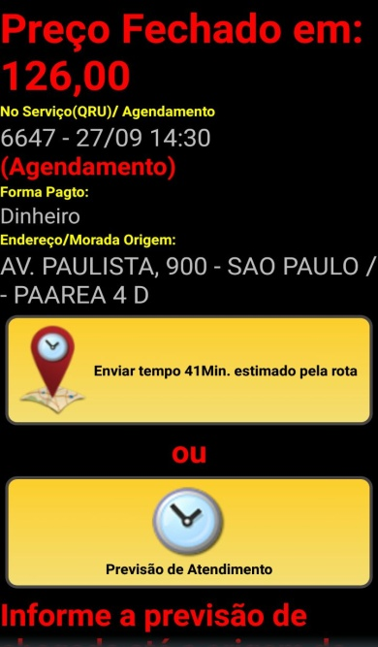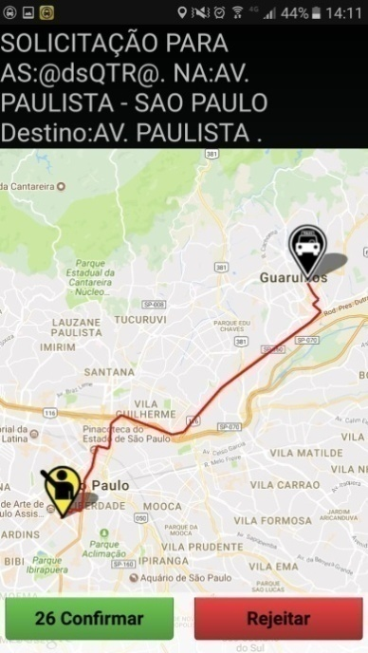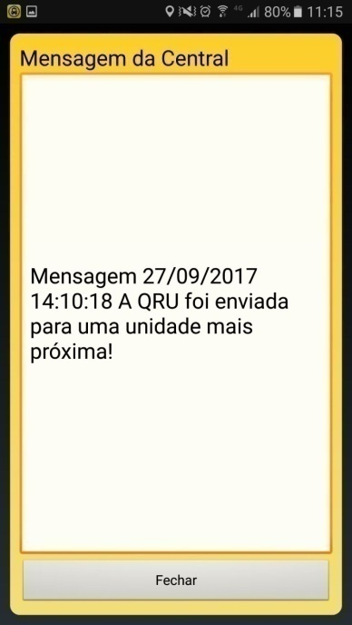Após informar a previsão de atendimento, o motorista receberá uma tela contendo as informações da corrida com três botões na parte inferior, que são “No Local”, “Iniciar” e “Origem”. O botão “Origem” é um atalho para o navegador GPS e o procedimento para utilizá-lo é o mesmo que o descrito no item “QrCode”, mas, neste caso, carregará o navegador com o endereço de “início” da corrida para o passageiro, ou seja, o endereço onde o motorista irá buscar o passageiro. Caso o motorista não queira utilizar o navegador GPS, não deve tocar no botão “Origem” e seguir pelo caminho que desejar. Ao chegar ao local de atendimento ao passageiro, o motorista deverá tocar no botão “No Local”, com isso o passageiro e a central receberão a informação de que o mesmo está no local. Assim que o passageiro chegar ao carro, o motorista deverá tocar no botão “Iniciar”, isso informará à central que o passageiro já embarcou. Ao tocar no botão “Iniciar”, a tela do aplicativo exibirá as informações da corrida, novamente, agora com dois botões na parte inferior, “Terminar” e “Destino”, idênticos e com as mesmas funções descritas no item “QrCode”, 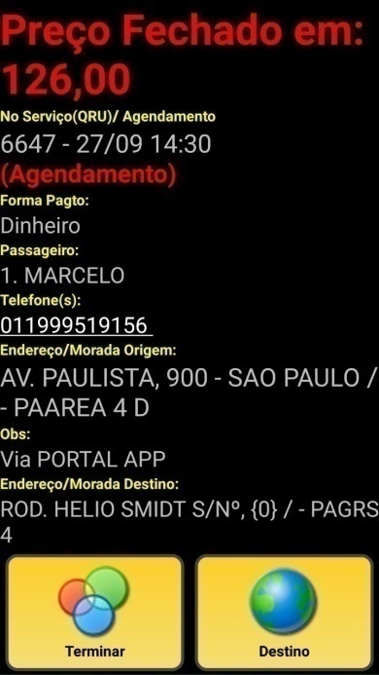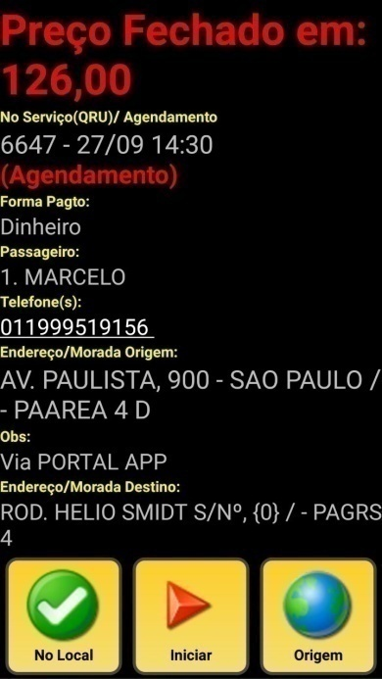qualquer dúvida consulte este item.

15

Existe a possibilidade de uma solicitação ser despachada diretamente para um prefixo (por exemplo, uma preferência ou um despacho no PA6), neste caso, o despacho da corrida inicia-se em telas similares às mostradas a seguir e as demais etapas para atendê-la, serão as mesmas descritas no item anterior, a partir de uma destas.

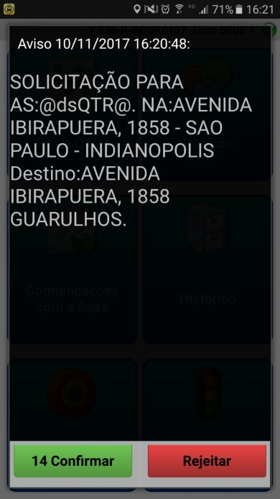



16

**No canto inferior direito, toque em “Defina o Status”.**

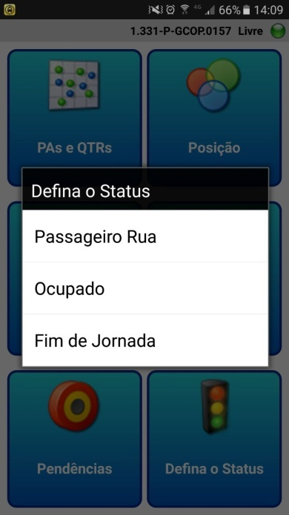Será aberta uma tela com três opções de Status para o motorista, “Passageiro de Rua”, “Ocupado” e “Fim de Jornada”.

O status “Passageiro de Rua”, como o próprio nome sugere, deverá ser utilizado, caso o motorista pegue um passageiro, fora dos nossos pontos normais de embarque. Este status não cria nenhuma restrição ao motorista. Se desejar utilizar esta opção, toque em “Passageiro de Rua” e na próxima tela toque em “Sim”. Para voltar ao status “Livre”, toque no botão “Defina o Status” e toque em “Livre” e na próxima tela em “Sim”.

No status “Ocupado”, o prefixo estará com todas as funções do aplicativo bloqueadas (não receberá mensagens, solicitações, ler QrCode, etc.), deverá ser utilizada, por exemplo, quando precisar ir ao posto do PA6 abastecer ou lavar o carro e não desejar ser anotado no PA. Para utilizar esta opção, toque em “Ocupado” e na próxima tela toque em “Sim”. Para voltar ao status “Livre”, toque no botão “Defina o Status” e toque em “Livre” e na próxima tela em “Sim”.

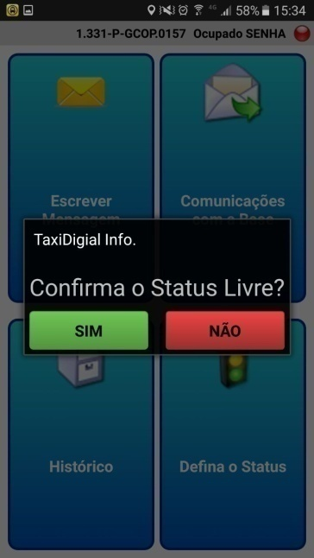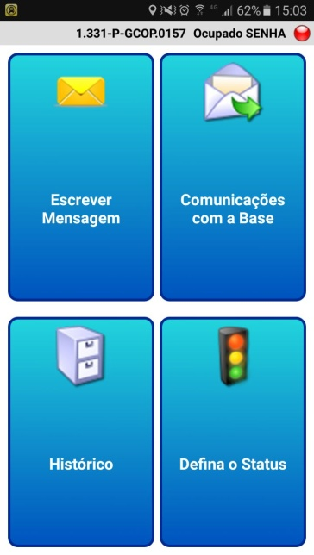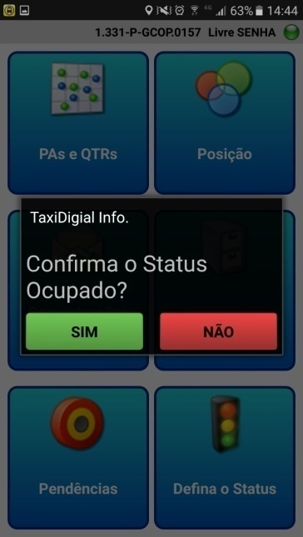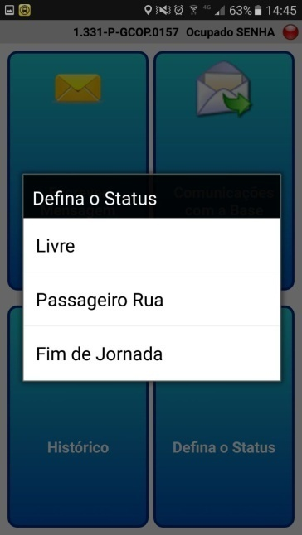

17

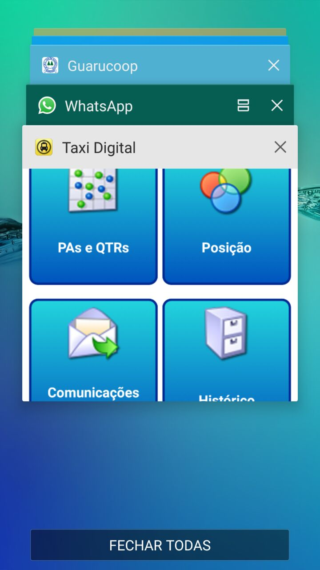O status “Fim de Jornada” deverá ser usado para desligar o aplicativo e é a única forma de se desconectar e permitir que o outro motorista (barra 1 ou barra 2) se conecte usando seu login e senha. As formas de fechar o aplicativo, marcadas em vermelho na figura a seguir, são formas erradas, pois vão deixar o prefixo desconectado, mas não vão permitir que o outro motorista (barra 1 ou barra 2) se conecte, isso ocorre também, quando o aparelho é desligado por qualquer motivo, sem que o aplicativo tenha sido finalizado por “Fim de Jornada”.

Para corrigir esta operação,

será necessário fazer o “login”

novamente, com o mesmo

usuário, e fazer o “Fim de

Jornada”, corretamente.

Para fazer o “Fim de Jornada” corretamente, toque em “Defina o Status”, depois em “Fim de Jornada” e na próxima tela em “Sim”.

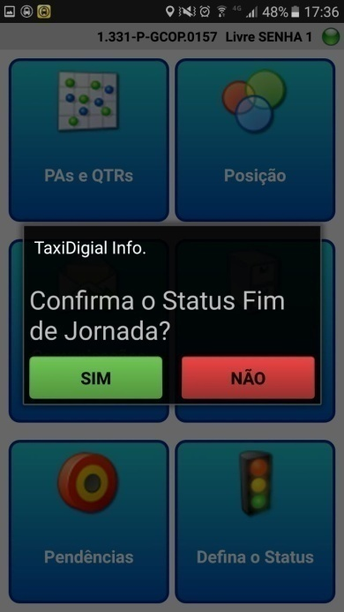

18

**ATIVAR O MODO NOTURNO DA TELA E EXIBIR O MENU DE CONFIGURAÇÕES**

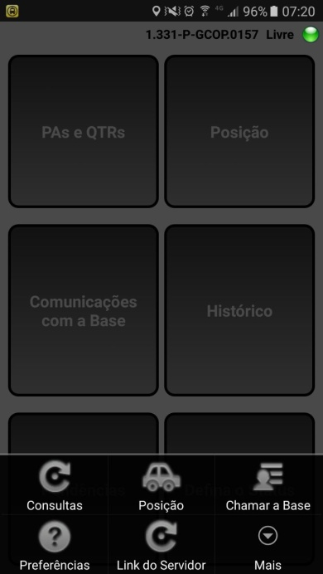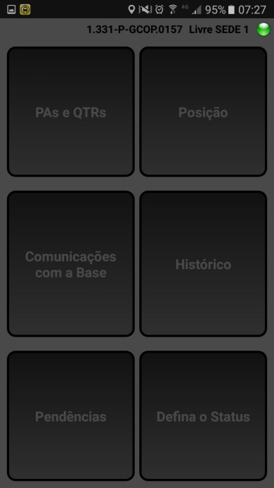Para ativar o modo noturno da tela e exibir o menu de configurações, toque e mantenha o dedo, em qualquer lugar da tela principal do aplicativo. A tela mudará da cor azul, para a cinza e será exibido o menu de configurações na parte inferior da tela do aplicativo. Para ocultar esse menu, dê um leve toque na tela do aplicativo. Para voltar ao modo diurno da tela do aplicativo, refaça este procedimento.

**CONFIGURAÇÕES**

No menu citado anteriormente, quase todas a consultas e configurações já foram descritas ao longo deste manual, então, vamos tratar somente de alguns itens específicos. Sugerimos não que não sejam alteradas as configurações sem conhecimento das consequências, pois, será responsabilidade de cada um qualquer prejuízo que essas alterações venham a causar.

Toque na opção “Mais”, para visualizar o menu que iremos explorar na sequência.

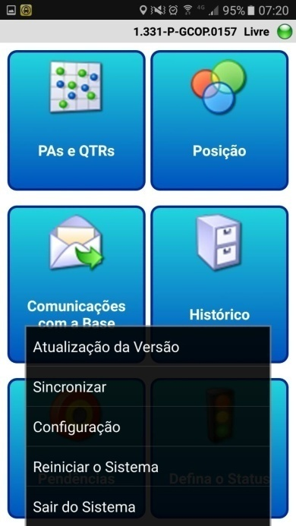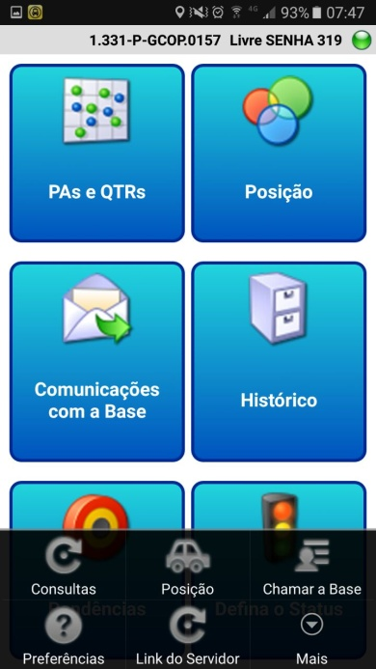

19

Atualização da Versão.

Para atualizar a versão do aplicativo, toque em “Atualização da Versão”, depois toque em “Confirmar” e em seguida em “INSTALAR”.

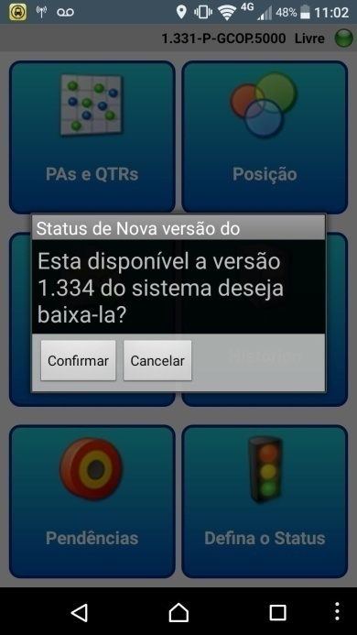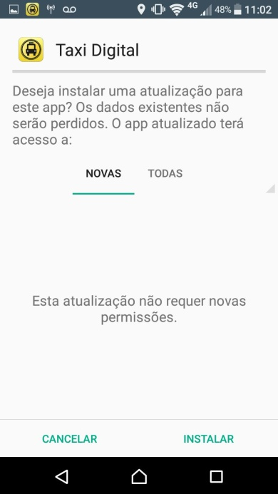

Caso seja exibida a mensagem de “Instalação bloqueada”, como mostrado na sequência, será necessário alterar algumas configurações no seu celular. Para isso, toque em “CONFIGURAÇÕES”, localize e toque na opção “Fontes desconhecidas”, na sequência toque em “OK” e em “INSTALAR”.

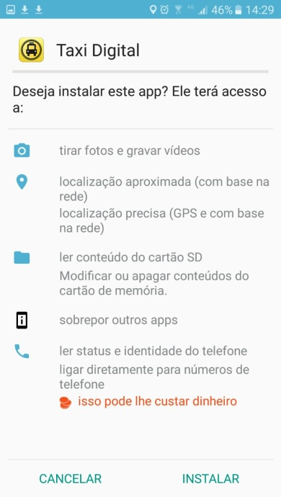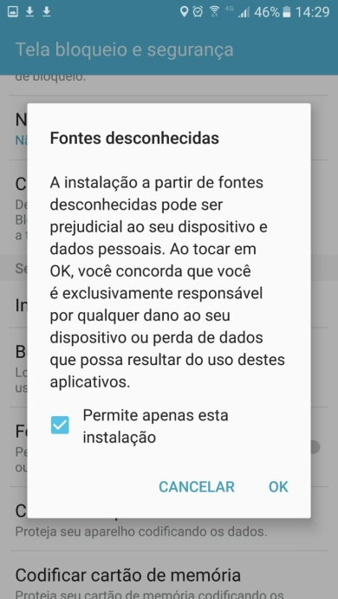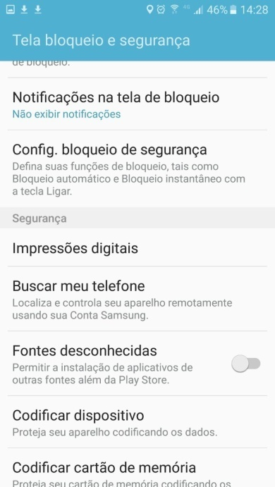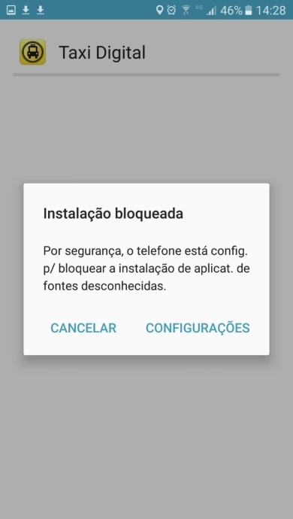

20

Sincronização.

Em algumas situações será solicitado que se faça a sincronização do sistema, para isso toque em “Sincronizar” e depois selecione sua identificação com seu prefixo (0XXX - GCOP), o sistema será reiniciado automaticamente. Para finalizar o procedimento é necessário fazer, novamente, o “Login do Sistema”.

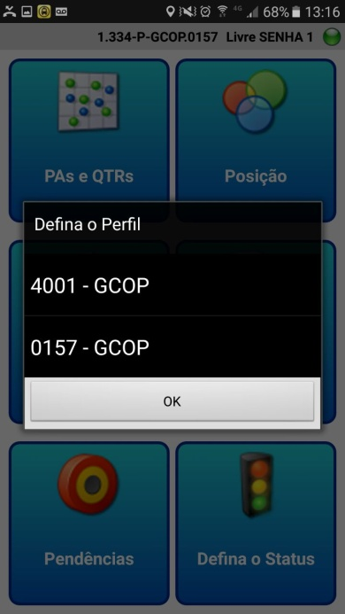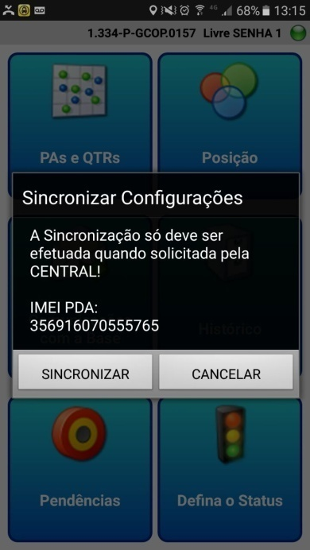





Toque na opção “Preferências”, para visualizar o próximo menu que iremos explorar.



Nesta opção é possível fazer várias configurações, trataremos das cinco, que identificamos como mais importantes e deverão ser configuradas, como segue. As demais, deixamos a critério de cada um.

21

21

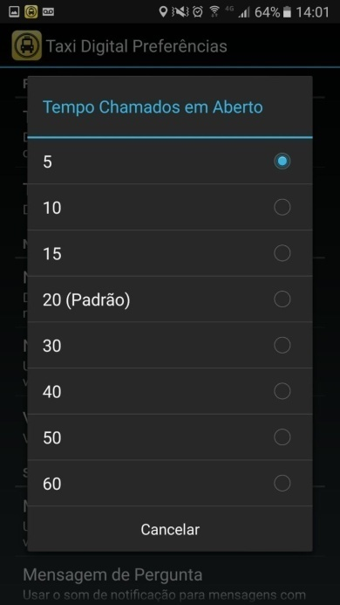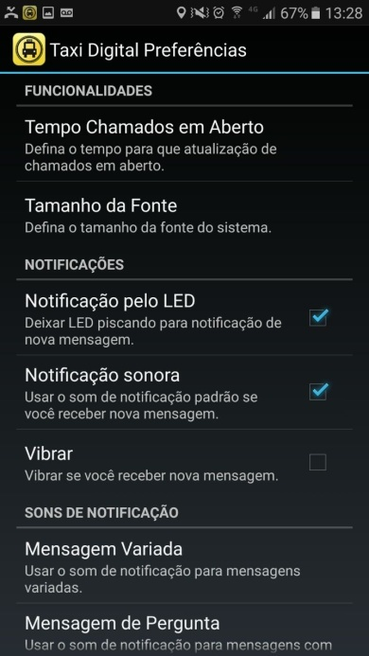Toque em “Tempo de Chamados em Aberto” e selecione “5”.



As outras quatro configurações que precisamos fazer são: “Mensagem de Pergunta”, “Novo Chamado em Aberto”, “Msg de oferecimento QRV” e “Alerta de Chamado em QRV”, que são notificações referentes às mensagens recebidas da central e os alertas das solicitações.

Toque em “Mensagem de Pergunta”, em seguida selecione o som que desejar. Para retornar ao menu anterior, toque na tecla do seu celular uma vez e para voltar à tela principal do aplicativo, toque duas vezes nesta mesma tecla.

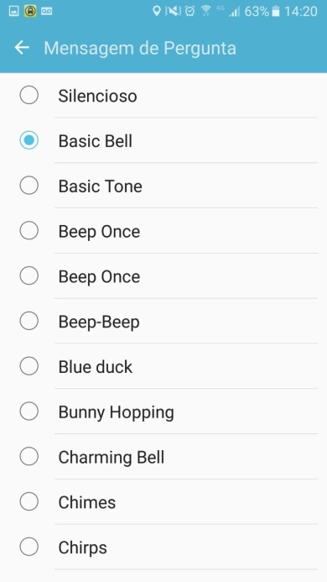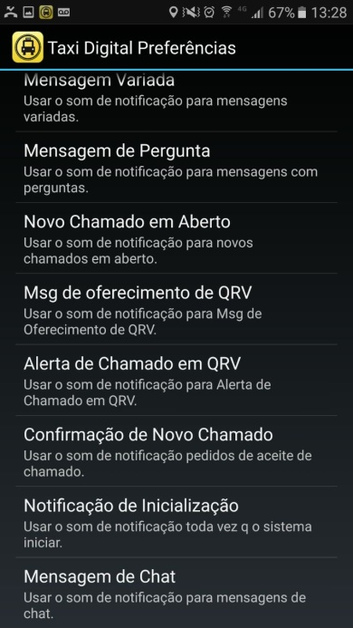Repita o procedimento para configurar as outras três configurações (“Novo Chamado em Aberto”, “Msg de oferecimento de QRV” e “Alerta de Chamado em QRV”), destacas na imagem abaixo.

Este manual termina aqui e foi elaborado com o objetivo de orientar o treinamento aplicado a novos usuários do aplicativo Guarucoop e de servir de referência para futuras consultas.

22

**ANOTAÇÕES**

**__________________________________________________________________________________________________________________________________________________________________________________________________________________________________________________________________________________________________________________________________________________________________________________________________________________________________________________________________________________________________________________________________________________________________________________________________________________________________________________________________________________________________________________________________________________________________________________________________________________________________________________________________________________________________________________________________________________________________________________________________________________________________________________________________________________________________________________________________________________________________________________________________________________________________________________________________________________________________________________________________________________________________________________________________________________________________________________________________________________________________________________________________________________________________________________________________________________________________________________________________________________________________________________________________________________________________________________________________________________________________________________________________________________________________________________________________________________________________**

**______________________________________________________________________**

23

**ANOTAÇÕES**

**________________________________________________________________________________________________________________________________________________________________________________________________________________________________________________________________________________________________________________________________________________________________________________________________________________________________________________________________________________________________________________________________________________________________________________________________________________________________________________________________________________________________________________________________________________________________________________________________________________________________________________________________________________________________________________________________________________________________________________________________________________________________________________________________________________________________________________________________________________________________________________________________________________________________________________________________________________________________________________________________________________________________________________________________________________________________________________________________________________________________________________________________________________________________________________________________________________________________________________________________________________________________________________________________________________________________________________________________________________________________________________________________________________________________________________________________________________________________________________________________________________________________________**

**______________________________________________________________________**

24

